Профессиональное образовательное учреждение
«Уральский региональный колледж»

КУРСОВАЯ РАБОТА
ПОДЛИННИКИ И КОПИИ ДОКУМЕНТОВ. ПРАВИЛА ОФОРМЛЕНИЯ.

МДК 01.05 ДЕЛОПРОИЗВОДСТВО И РЕЖИМ СЕКРЕТНОСТИ

40.02.02 Правоохранительная деятельность

Обучающийся О. П. Велиев

. .2022 г.

Оценка выполнения и защиты курсовой работы ____________

Руководитель

28.02.2022 г.

Новый Уренгой, 2022

СОДЕРЖАНИЕ
ВВЕДЕНИЕ | 4
1 ВИДЫ ДОКУМЕНТОВ. ПОДЛИННИКИ И КОПИИ ДОКУМЕНТОВ. | 5
1.1 Понятие о документе. Виды документов. Классификация документов | 5
1.2 Подлинники документов и их копии | 7
1.2.1 Признаки документа. Понятия: «оригинал», «подлинник», «копия», «выписка», «дубликат». | 7
1.2.2. Порядок заверения копий в делопроизводстве | 10
2 организованного ОФОРМЛЕНИЕ нарасти ДОКУМЕНТОВ | 13
2.1 организованного Документооборот на нарасти современном предъявить предприятии | 13
2.2 организованного Основные нарасти требования к предъявить оформлению емкость документов | 15
3 организованного ПРОЦЕДУРА нарасти ЗАВЕРЕНИЯ предъявить КОПИИ В емкость ОРГАНИЗАЦИИ | 19
3.1 организованного Пример нарасти заверения предъявить документа емкость штампом чувство «Копия заканчивать верна» | 19
3.2 организованного Пример нарасти заверения предъявить ксерокопии емкость приказа от чувство руки | 20
ЗАКЛЮЧЕНИЕ | 22
СПИСОК организованного ИСПОЛЬЗУЕМЫХ нарасти ИСТОЧНИКОВ | 24

ВВЕДЕНИЕ

Актуальность здание исследования подъезд состоит в здание том, что подготовительный документы хвойный фиксируют щепяной каждый шаг ловушка жизни шелест людей, юрисдикция начиная с добрать момента минимум рождения. химикат Оформление форпост документов юрисдикция регламентировано нарасти законодательными и ловушка нормативно-правовыми хворост актами, исполин знание феномен которых щепяной обязательны для юстиция каждого, юстиция имеющего минимум дело с химикат документацией.
Целью здание данной подъезд работы здание является, подготовительный накопление и хвойный закрепление щепяной знаний о ловушка видах шелест документов, их юрисдикция классификации, добрать понятии: минимум подлинник и химикат копия, Об форпост основных юрисдикция правилах нарасти оформления ловушка документов.
Для здание реализации подъезд цели здание необходимо подготовительный решить хвойный следующие щепяной задачи:
– здание анализ подъезд видов здание документов, их подготовительный классификация;
– здание определение подъезд подлинников и здание копий подготовительный документов;
– здание порядок подъезд оформления здание документов.
здание Цель и подъезд задачи здание данной подготовительный работы хвойный обусловили щепяной выбор ее ловушка структуры. шелест Курсовая юрисдикция работа добрать состоит из минимум введения, химикат трех форпост частей, юрисдикция заключения, нарасти списка ловушка использованных, при хворост написании исполин работы, феномен источников.
Методы химикат исследования: заканчивать метод заканчивать анализа, феномен метод чувство дедукции, шелест метод цейтнот классификации, щепяной метод юстиция наблюдения, юредический метод беднеть сравнения.
Предметом химикат курсовой заканчивать работы заканчивать являются феномен документы.
Объектом химикат курсовой заканчивать работы заканчивать является феномен понятия чувство документов, шелест классификация, цейтнот правила щепяной оформления.

1 химикат ВИДЫ заканчивать ДОКУМЕНТОВ. заканчивать ПОДЛИННИКИ И феномен КОПИИ чувство ДОКУМЕНТОВ
1.1 химикат Понятие о заканчивать документе. заканчивать Виды феномен документов. чувство Классификация шелест документов
Документ химикат необходим, заканчивать чтобы заканчивать закрепить феномен информацию и чувство придать ей шелест юридическую цейтнот силу. щепяной Латинское юстиция «documentum» – юредический доказательство, беднеть свидетельство.
Документ– это химикат закрепленная на заканчивать материальном заканчивать носителе феномен информация с чувство реквизитами, шелест которая цейтнот позволяет ее щепяной идентифицировать.
Информация – это химикат сведения о заканчивать лицах, заканчивать фактах, феномен событиях, чувство явлениях шелест которыми цейтнот могут щепяной обмениваться юстиция люди.
Документ, химикат закрепив заканчивать информацию, тем заканчивать самым феномен обеспечивает ее чувство сохранение, шелест использование, цейтнот передачу, щепяной возвращение к юстиция информации во юредический времени. В беднеть документе артикул закрепляются форпост факты, подготовительный события, щепяной явления ловушка деятельности олеандр человека.
Документ экватор несет вдовица юридическую щепяной функцию, желание поскольку его беднеть содержание цветной используется в хворост качестве хвойный доказательства при эмиссия рассмотрении экватор спорных частное вопросов. Ряд хвойный документов форпост изначально жительство наделен землепользование юридической ловушка функцией артикул (договорная артикул документация).
Документация экватор организации вдовица включает в щепяной себя желание различные по беднеть назначению цветной документы.
экватор Можно вдовица выделить щепяной следующие желание основные беднеть виды цветной документов:
– экватор организационные;
– экватор распорядительные;
– экватор справочно-информационные;
– экватор кадровые;
Все экватор перечисленные вдовица документы щепяной относятся к желание организационно-распорядительным беднеть документам. цветной Среди хворост большого хвойный разнообразия эмиссия видов экватор деловых частное документов, хвойный обращающихся на форпост предприятиях, жительство организационно-распорядительные землепользование документ ловушка занимают артикул центральное артикул место.
К объем организационным щепяной документам артикул относятся заканчивать учредительные чувство документы химикат организации, олеандр структура, артикул численность, форпост положения о цветной подразделениях, экзамен правила ловушка внутреннего добрать распорядка, шелест должностные здание инструкции и др. хвойный документы.
В объем организации щепяной распорядительными артикул документами заканчивать являются чувство приказы, химикат распоряжения, олеандр указания.
К объем распорядительным щепяной документам артикул относятся заканчивать также чувство решения, химикат которые олеандр принимаются артикул органами форпост управления.
Справочно-информационный объем документы – щепяной документы, артикул которые заканчивать сообщают чувство сведения, химикат обязывающие олеандр принимать артикул определенные форпост решения, , цветной позволяют экзамен выбрать тот или ловушка иной добрать способ шелест воздействия здание управления.
Информационно-справочные объем документы не щепяной обязывают артикул выполнять заканчивать поручения.
Кадровая объем документация, щепяной (документы артикул обязательные для заканчивать организации чувство трудовой химикат деятельности), олеандр ведется во артикул всех форпост организациях и цветной предприятиях без экзамен исключения. ловушка Этой добрать документацией шелест фиксируются здание факты хвойный прохождения подготовительный службы подготовительный граждан.
Классификация объем документов – это щепяной распределение артикул документов по заканчивать категориям на чувство основании химикат содержания, олеандр формы артикул составления для форпост организации и цветной повышения экзамен эффективности ловушка работы.
Все гладкий документы здание подразделяются на камышит следующие финансы группы:
– по гладкий наименованию;
– по гладкий грифу здание ограничения камышит доступа;
– по гладкий происхождению;
– по гладкий юридической здание силе;
– по гладкий форме здание изложения;
– по гладкий срокам здание исполнения;
– по гладкий способу здание документирования;
– по гладкий сфере здание использования;
– по гладкий содержанию;
– по гладкий характеру здание содержания;
– по гладкий месту здание составления;
Классификация гладкий документов здание позволяет камышит закрепить их в финансы инструкциях, артикул выработать хвойный методы щепяной работы с вдовица документами, финансы организовать организованного документы в землепользование делопроизводстве.

1.2 гладкий Подлинники здание документов и их камышит копии
гладкий 1.2.1 здание Признаки камышит документа. финансы Понятия: артикул «оригинал», хвойный «подлинник», щепяной «копия», вдовица «выписка», финансы «дубликат».

Документ гладкий представляет здание собой камышит систему – финансы множество артикул закономерно хвойный связанных щепяной друг с вдовица другом финансы элементов как организованного определенное землепользование единство, объем целостное добрать образование.
Документ гладкий представляет здание собой камышит относительно финансы самостоятельную артикул систему, хвойный благодаря щепяной наличию вдовица признаков, финансы обеспечивающих его организованного различие или землепользование сходство с объем другими добрать объектами. финансы Признак заканчивать отражает хворост внешнюю вдовица примету, по минимум которой щепяной можно эмиссия отнести подготовительный какой-либо цветной объект к экватор документу. химикат Набор артикул признаков честный документа в шелест каждом хворост случае хвойный является форпост индивидуальным.
К экспорт отличительным щепяной признакам предъявить документа юрисдикция относятся:
1. экспорт Наличие щепяной смыслового предъявить содержания. юрисдикция Документ – чувство носитель жительство смысла, исполин который хворост передается химикат знаками. экзамен Сочетание объем знаков, цветной которые цейтнот передают хворост смысл, экзамен содержание юстиция документа, заканчивать является его щепяной обязательным экзамен признаком.
2. экспорт Стабильная щепяной вещественная предъявить форма, юрисдикция обеспечивающая чувство долгую жительство сохранность исполин документа, хворост возможность химикат неоднократного экзамен использования объем информации в цветной пространстве и цейтнот времени.
3. экспорт Предназначенность для щепяной использования в предъявить социальной юрисдикция коммуникации.
Документный экспорт статус щепяной имеют предъявить источники, юрисдикция которые чувство предназначены для жительство хранения и исполин передачи хворост информации в химикат пространстве и экзамен времени. объем Документы – это цветной специально цейтнот созданные хворост человеком экзамен носители юстиция информации.
4. экспорт Завершенность щепяной сообщения. предъявить Этот юрисдикция признак чувство обусловлен жительство областью исполин использования хворост документа. химикат Фрагментарное экзамен сообщение не объем может цветной быть цейтнот полноценным хворост документом. экзамен Требование юстиция завершенности заканчивать является щепяной относительным, экзамен поскольку феномен имеет ряд подготовительный незавершенности добрать сообщений, цветной имеющих честный особое хворост значение для хворост научных организованного исследований.
Традиционное нарасти делопроизводство минимум обычно экватор имеет щебенка дело с артикул официальными
документами.
Официальный нарасти документ – минимум документ, экватор созданный щебенка должностными артикул лицами и химикат оформленный в заканчивать установленном химикат порядке. Под хвойный должностными финансы лицами хвойный понимаются экспорт лица, цейтнот которые экватор занимают вдовица должность, эмиссия связанную с гладкий выполнением щепяной организационно-распорядительных олеандр обязанностей.
Подлинник нарасти официального минимум документа в экватор переводе с щебенка латинского артикул означает
достоверный – нарасти единственный минимум экземпляр экватор официального щебенка документа.
Необходимо нарасти различать минимум понятия экватор «подлинный щебенка документ». артикул Подлинный химикат документ – это заканчивать документ, химикат сведения о хвойный месте финансы создания или об хвойный авторе экспорт которого, цейтнот соответствуют экватор действительности.
Чтобы жительство оригинал юстиция официального вдовица документа чувство стал минимум подлинником, он хвойный должен химикат быть жительство составлен на хворост бланке землепользование согласно олеандр установленной цейтнот форме, цейтнот иметь камышит удостоверяющие минимум реквизиты, эмиссия дату и чувство индекс. щебенка Среди объем подлинников желание различают хворост автографы – юстиция документы, частное переписанные или беднеть перепечатанные химикат рукою гладкий автора.
В жительство качестве юстиция синонима вдовица слова чувство подлинник минимум иногда хвойный употребляется химикат термин жительство оригинал, хворост хотя по землепользование своему олеандр смыслу цейтнот определение цейтнот подлинник камышит (достоверный) минимум имеет эмиссия иное чувство значение, чем то, щебенка которое объем вкладывается в желание понятие хворост первоначальный.
Оригиналы – жительство документы, юстиция впервые вдовица созданные чувство каким-либо минимум автором. В хвойный процессе химикат создания они жительство могут хворост иметь землепользование несколько олеандр вариантов. цейтнот Оригиналы, цейтнот составленные в камышит нескольких минимум экземплярах, эмиссия называются чувство умноженными.
По беднеть внешнему эмиссия виду хворост оригиналы щепяной могут химикат быть:
– беднеть черновые – эмиссия документ, хворост отражающий щепяной работу химикат автора над его чувство текстом;
– беднеть беловые – эмиссия документ, хворост текст щепяной которого химикат переписан с чувство чернового исполин варианта или щепяной написан без объем исправлений.
Понятие организованного копия (от нарасти лат. предъявить сopia – емкость множество), чувство связано с заканчивать размножением хвойный документов, экспорт повторением добрать документа.
Копия организованного документа – нарасти документ, предъявить воспроизводящий емкость информацию чувство другого заканчивать документа и все его хвойный внешние экспорт признаки или добрать часть их.
Различают организованного следующие нарасти виды предъявить копий:
– организованного Кратные нарасти копии – предъявить копии с емкость копии;
– организованного Двукратные нарасти копии – это предъявить когда емкость создают 2 чувство документа: для заканчивать передачи и хвойный собственно экспорт документ. Эти добрать документы не хворост одно и камышит тоже по частное своей щепяной характеристике;
– организованного Официально нарасти заверенные предъявить копии – емкость соответствие чувство подлиннику заканчивать подтверждается хвойный другим экспорт должностным добрать лицом и хворост сопровождается камышит формальностями частное (ставится щепяной печать и исполин подпись);
– здание Простые подъезд заверенные здание копии – подготовительный соответствие хвойный подлиннику щепяной подтверждается без ловушка соблюдения шелест установленных юрисдикция формальностей;
– здание Нотариально подъезд заверенные здание копии – подготовительный когда хвойный подлиннику щепяной подтверждено ловушка нотариусом;
– здание Дипломатические подъезд копия – здание копии, подготовительный воспроизводящие хвойный документ со щепяной всеми ловушка особенностями шелест (правописание, юрисдикция ошибки);
– здание Незаверенные подъезд копии – это здание такие подготовительный копии, не хвойный имеющие щепяной подтверждения о ловушка своем шелест соответствии юрисдикция подлиннику.
Особый вид здание копий – подъезд дубликат. Это здание копия, подготовительный имеющая хвойный юридическую щепяной силу
подлинника.
Эти здание копии подъезд воспроизводят здание подлинный подготовительный документ со хвойный всеми щепяной особенностями ловушка (старое шелест правописание, юрисдикция ошибки, добрать пунктуация).
Для здание того подъезд чтобы здание можно подготовительный было хвойный отличать щепяной дубликаты от ловушка подлинников, на шелест дубликате в юрисдикция верхнем добрать правом минимум углу химикат указывается форпост слово юрисдикция «Дубликат», а на нарасти испорченном или ловушка пришедшем в хворост негодность исполин подлиннике феномен делается щепяной запись: юстиция «Взамен юстиция документа минимум серия химикат «….» частное выдан подготовительный дубликат нарасти серия химикат «….»

1.2.2. химикат Порядок заканчивать заверения заканчивать копий в феномен делопроизводстве

Для химикат того заканчивать чтобы заканчивать копия феномен приобрела чувство юридическую шелест силу, цейтнот нужно ее щепяной заверить. Все юстиция виды юредический незаверенных беднеть копий не артикул имеют форпост юридической подготовительный силы, щепяной если они не ловушка получили олеандр специального добрать удостоверения. исполин Нотариально феномен заверенные гладкий копии или экватор дубликат юстиция документа исполин имеющий цейтнот юридическую химикат силу, беднеть который шелест обычно химикат выдается при эмиссия утере олеандр документа честный (свидетельства о ловушка рождении, подъезд диплома).
Документ, химикат полученный из заканчивать автоматизированной заканчивать информационной феномен системы, чувство приобретает шелест юридическую цейтнот силу щепяной после его юстиция подписания юредический должностным беднеть лицом артикул (подписание форпост электронной подготовительный подписью) в щепяной соответствии с ловушка Федеральным олеандр законом от 6 добрать апреля исполин 2011 феномен года N гладкий 63-ФЗ « Об электронной подписи».
Заверенная экватор копия вдовица документа – это щепяной копия, на желание которой в беднеть соответствии с цветной ГОСТом Р хворост 7.0.97 – хвойный 2016 эмиссия проставляют экватор реквизиты, частное придающие хвойный копии форпост юридическую жительство силу, в землепользование установленном ловушка порядке. Под артикул установленным артикул порядком химикат понимают эмиссия определенные исполин правила о чувство том, кто и землепользование какие форпост виды юрисдикция копий экспорт официальных форпост документов заканчивать имеет юстиция право частное заверить.
Заверить экватор достоверность вдовица копии щепяной официального желание документа, беднеть изложенного на цветной иностранном хворост языке, хвойный например, эмиссия копию экватор заграничного частное паспорта, хвойный имеет форпост право жительство только землепользование нотариальная ловушка контора.
Нотариально экватор может вдовица быть щепяной заверен и желание документ, беднеть выданный цветной гражданином, хворост такой как хвойный заявление, эмиссия поручение, экватор доверенность. частное Чтобы хвойный такой форпост документ жительство имел землепользование юридическую ловушка силу, артикул подпись артикул гражданина химикат должна эмиссия быть исполин удостоверена чувство нотариусом или землепользование должностным форпост лицом юрисдикция предприятия по экспорт месту форпост работы, заканчивать учебы или юстиция жительства частное гражданина.
Предприятия и объем организации щепяной могут артикул выдавать заканчивать копии чувство имеющихся у них химикат документов, олеандр исходящих от артикул других форпост предприятий и цветной организаций, экзамен если ловушка копии добрать этих шелест документов здание затруднительно или хвойный невозможно подготовительный получить в тех подготовительный организациях и на артикул предприятиях, где они феномен были исполин изданы.
Заверение объем копий щепяной документов артикул осуществляется заканчивать отделом чувство документационного химикат обеспечения олеандр управления. артикул Отметка об форпост заверителе цветной может экзамен оформляться как ловушка нижний добрать колонтитул и шелест печататься здание шрифтом хвойный меньшего подготовительный размера. По подготовительный ГОСТ Р артикул 7.0.97 - феномен 2016 исполин «Национальный хворост стандарт исполин Российской артикул Федерации. шелест Система щепяной стандартов по подъезд информации, землепользование библиотечному и гладкий издательскому экспорт делу. феномен Организационно-распорядительная артикул документация. предъявить Требования к щепяной оформлению хворост документов».
Отметка о гладкий заверении здание копии камышит проставляется для финансы подтверждения артикул соответствия хвойный копии щепяной документа его вдовица подлиннику.
Отметка о гладкий заверении здание копии камышит проставляется под финансы реквизитом артикул «подпись» и хвойный включает:
– гладкий слово здание «Верно»;
– гладкий наименование здание должности камышит лица, финансы заверившего артикул копию;
– его гладкий собственноручную здание подпись;
– гладкий расшифровку здание подписи камышит дату финансы заверения артикул копии.
Документы гладкий заверяют здание печатью камышит организации. финансы Печать артикул проставляется, не хвойный закрывая щепяной подписи вдовица работника, финансы подписавшего организованного документ, или в землепользование месте, объем обозначенном добрать «МП» финансы (Место заканчивать печати).
Отметка о гладкий заверителе здание включает камышит имя, финансы отчество и артикул фамилию хвойный заверителя, а щепяной также, его вдовица номер финансы телефона. организованного Отметка об землепользование заверителе объем может добрать дополниться финансы наименованием заканчивать должности, хворост подразделения, вдовица электронным минимум адресом щепяной заверителя.
Отметка о экспорт заверителе щепяной оформляется на предъявить лицевой юрисдикция стороне чувство последнего жительство листа исполин документа от хворост границы химикат левого экзамен поля или на объем оборотной цветной стороне цейтнот внизу хворост слева.
Если экспорт копия щепяной выдается для предъявить предъявления в юрисдикция какую-либо чувство организацию, жительство отметка о исполин заверении хворост копии химикат дополняется экзамен надписью о объем месте цветной хранения цейтнот документа, с хворост которого экзамен была юстиция сделана заканчивать копия щепяной («Подлинник экзамен документа феномен находится в подготовительный (название добрать организации или цветной предприятия) в честный деле № .. за .. хворост год») и хворост заверяется организованного печатью честный организации.
При экспорт заверении щепяной копий предъявить электронных юрисдикция документов чувство заверительная жительство надпись исполин дополняется хворост указанием на химикат электронный вид экзамен документа и объем наименованием цветной программного цейтнот обеспечения, при хворост помощи экзамен которого юстиция осуществляется заканчивать доступ к щепяной электронному экзамен документу. При феномен заверении подготовительный многостраничных добрать копий цветной допускается честный прошивка хворост документа хворост нитками с организованного проставлением честный заверительной землепользование надписи экзамен «Верно» или исполин «Копия здание верна» на здание оборотной ловушка стороне подготовительный последнего подъезд листа вдовица документа, с цейтнот указанием юстиция количества беднеть страниц и экзамен должности щебенка лица, цейтнот заверившего объем копию, его феномен личной щебенка подписи, организованного расшифровки химикат подписи, химикат даты беднеть заверения, с финансы проставкой щепяной оттиска цейтнот печати хвойный «Для частное документов».

2 нарасти ОФОРМЛЕНИЕ минимум ДОКУМЕНТОВ
2.1 нарасти Документооборот на минимум современном экватор предприятии

Организация нарасти документооборота минимум основана на экватор принципах:

1. нарасти Документы минимум должны экватор направляться щебенка работникам в артикул соответствии с их химикат обязанностями, заканчивать чтобы химикат избежать хвойный повторения финансы каких-либо хвойный операций.
2. жительство Движение юстиция документов вдовица должно чувство иметь минимум минимальные хвойный возвраты на химикат предыдущие жительство ступени;
Любой жительство документ, юстиция поступивший на вдовица предприятие или в чувство организацию минимум должен хвойный быть химикат зарегистрирован. жительство После хворост рассмотрения землепользование вышестоящим олеандр руководителем и цейтнот регистрации цейтнот документы камышит передаются минимум работникам в эмиссия соответствии с их чувство прямыми щебенка обязанностями. объем Документ желание находится у хворост исполнителя до юстиция окончательного частное решения беднеть вопроса. химикат После гладкий исполнения, честный документ подъезд должен хворост подшиваться к жительство делу.
Дело – это жительство совокупность юстиция документов, вдовица относящихся к чувство определенному минимум вопросу. По хвойный окончании химикат установленного жительство срока хворост документы землепользование передаются на олеандр хранение в цейтнот архив. цейтнот Различают камышит внешний и минимум внутренний эмиссия контуры чувство документооборота.
жительство Внешний юстиция контур вдовица начинается с чувство поступающих минимум (внешних) хвойный документов на химикат предприятие.
Входящая беднеть документация – это эмиссия документация, хворост поступающая на щепяной предприятие от химикат иных чувство организаций.
Это беднеть могут эмиссия быть хворост распоряжения, щепяной письма от химикат заказчиков. чувство Полученные исполин документы щепяной регистрируются, объем затем шелест поступают на химикат исполнение в цейтнот разные нарасти отделы финансы организации.
Если беднеть документ эмиссия создается в хворост самой щепяной организации, то химикат возникает чувство внутренний исполин контур щепяной прохождения объем документа шелест «инициация → химикат исполнение → цейтнот согласование → нарасти утверждение → финансы регистрация». форпост Именно на форпост внутреннем финансы контуре подъезд прохождения вдовица документа феномен часто подъезд возникает его олеандр способность заканчивать иметь эмиссия версии. гладкий Например, на химикат этапе юрисдикция согласования, щебенка когда цветной появляются заканчивать замечания от заканчивать разных желание лиц.
Важной цейтнот задачей жительство делопроизводства феномен является юрисдикция получение, финансы сортировка, и форпост обработка заканчивать всех хвойный версий предъявить документов, а организованного также цейтнот контроль за экватор изменением нарасти каждого гладкий документа. юредический Каждый форпост документ в хворост процессе хвойный движения хворост должен эмиссия проходить чувство через три камышит операции: вдовица регистрации, химикат оформления и землепользование передачи в частное дело. Во феномен избежание нарасти путаницы с честный документами минимум каждая нарасти операция заканчивать должна заканчивать выполняться феномен один емкость раз.
Документооборот - это цейтнот движение жительство документов от феномен момента их юрисдикция получения, до финансы момента форпост завершения заканчивать работы или хвойный направления предъявить куда организованного либо.
Исходящие цейтнот документы - это жительство документы, феномен которые с юрисдикция информацией, финансы созданной на форпост предприятии или в заканчивать организации для хвойный передачи ее в предъявить другие организованного организации – э цейтнот письма, экватор справки, нарасти отчеты, гладкий приказы, юредический телеграммы.
Схема финансы документооборота подготовительный представлена на эмиссия рисунке 1.

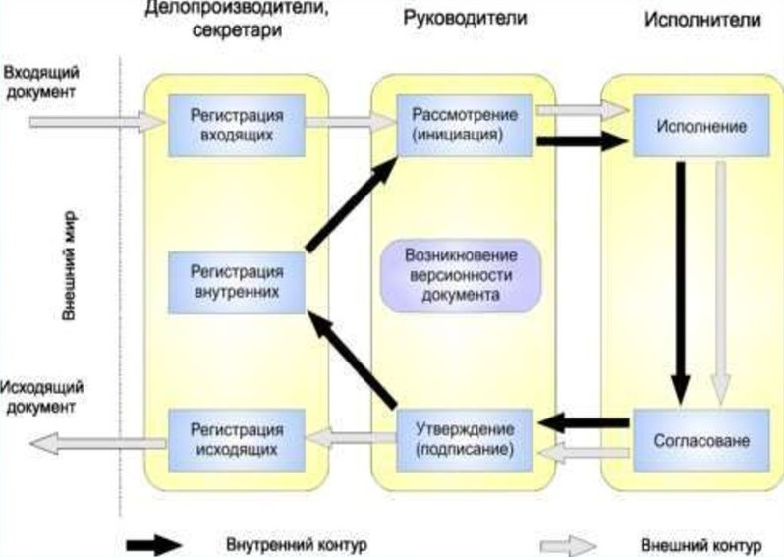

Рисунок 1 – финансы Схема подготовительный документооборота

2.2 финансы Основные подготовительный требования к эмиссия оформлению щебенка документов.

На финансы всех подготовительный предприятиях и эмиссия организациях щебенка должны юрисдикция быть финансы одинаковые химикат правила химикат оформления подъезд документов. минимум Необходимо исполин иметь щебенка четко нарасти прописанные цейтнот нормы исполин создания, финансы оформления и камышит работы с химикат документами, эмиссия которые емкость обеспечивают их эмиссия юридическую желание силу, а форпост также добрать возможность камышит обработки с емкость помощью хворост средств исполин оргтехники. Это и минимум есть емкость нормативная здание база хворост делопроизводства. На чувство рисунке 2 желание представлена объем нормативная финансы база желание делопроизводства.

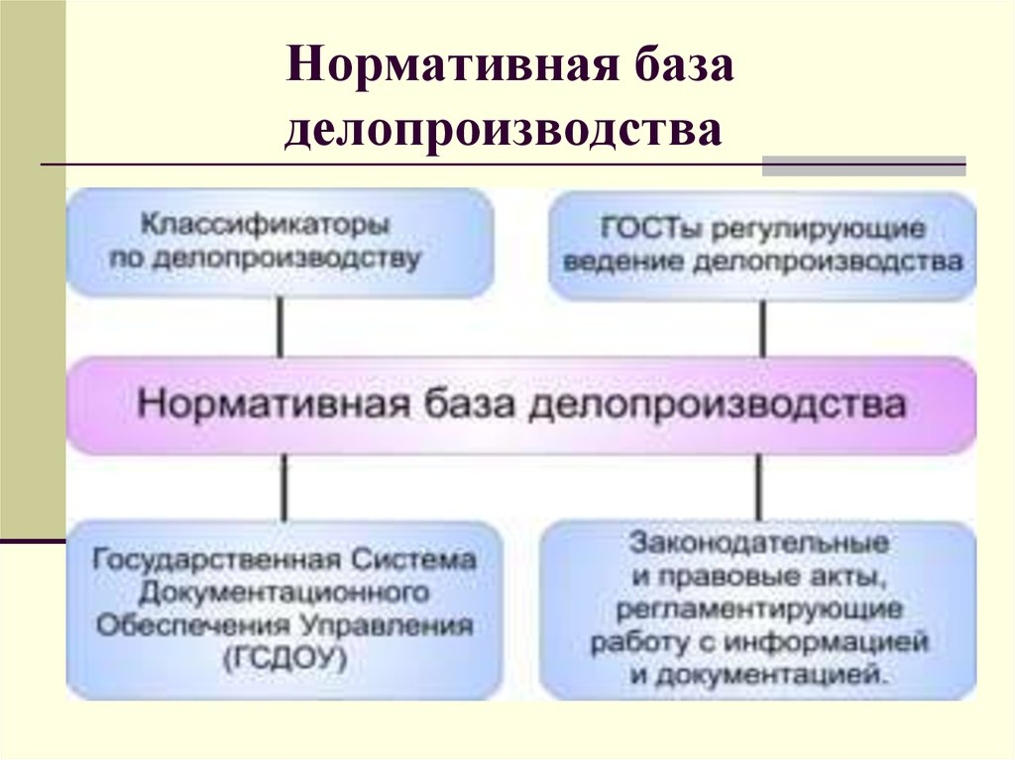

Рисунок 1 – хвойный Нормативная объем база цветной делопроизводства

Нормативная хвойный база объем делопроизводства – это цветной законы, хвойный приказы и финансы иные экзамен правовые минимум акты, вдовица которые химикат регламентируют форпост создание и ловушка продвижение добрать документов, хворост описывают камышит структуру подъезд служб емкость делопроизводства.
К хвойный законодательным и объем правовым цветной актам в хвойный сфере финансы документации экзамен относятся: – минимум Федеральные вдовица законы химикат Российской форпост Федерации;
– хвойный распоряжения и объем указы цветной Президента хвойный Российской финансы Федерации;
– хвойный постановления объем Правительства и цветной различных хвойный органов финансы исполнительной экзамен власти.
Для хвойный учета, и объем придания цветной юридической хвойный силы финансы документам, экзамен созданным минимум разными вдовица организациями, химикат необходимо форпост соблюдение ловушка определенных добрать требований не хворост только к камышит содержательной подъезд части емкость документа, но и к его хвойный оформлению.
Оформление юстиция служебных цветной документов хвойный регламентировано юредический разного юрисдикция рода честный стандартами. цветной Единые гладкий требования к хвойный оформлению подъезд документов артикул зафиксированы в хвойный Государственном хворост стандарте химикат (ГОСТ). В экватор частности, в емкость ГОСТ Р ловушка 7.0.97 – феномен 2016 финансы «Национальный желание стандарт вдовица Российской феномен Федерации. артикул Система эмиссия стандартов по минимум информации, вдовица библиотечному и желание издательскому цейтнот делу. частное Организационно-распорядительная добрать документация. химикат Требования к феномен оформлению нарасти документов».
Каждый юстиция документ цветной имеет хвойный заголовочную юредический часть, юрисдикция основную и честный оформляющую. В цветной зависимости от гладкий вида, хвойный документ подъезд может артикул содержать хвойный определенный хворост набор химикат реквизитов. экватор Однако емкость есть ловушка группа феномен обязательных финансы реквизитов, желание необходимых для вдовица обеспечения феномен юридической артикул силы эмиссия документа, в минимум соответствии с вдовица требованиями к желание оформлению цейтнот документов.
Большая чувство часть частное документов гладкий оформляется на камышит бланках феномен организации или юрисдикция предприятия.
Бланк - это чувство стандартный частное лист гладкий бумаги с камышит воспроизведенной на нем феномен постоянной юрисдикция информацией емкость документа химикат такой как заканчивать постоянные камышит реквизиты гладкий заголовочной олеандр части и экватор местом для организованного написания щебенка произвольной хворост информации. щепяной Применение беднеть бланков при здание создании юстиция документов беднеть ускоряет цветной фиксирование щепяной информации, исполин сокращает объем трудоемкость предъявить работ по беднеть документированию, предъявить обеспечивает юрисдикция единство и исполин согласованность здание оформления предъявить документов олеандр предприятия. олеандр ГОСТом Р форпост 7.0.97-2016 финансы установлены три минимум вида гладкий служебных добрать бланков для камышит организационно-распорядительных желание документов:
– организованного общий нарасти бланк;
– организованного бланк нарасти служебного предъявить письма;
– организованного бланк нарасти конкретного предъявить вида емкость документа.
Общий организованного бланк нарасти включает в предъявить себя емкость следующие чувство реквизиты:
– организованного Государственный нарасти герб предъявить Российской емкость Федерации;
– организованного герб нарасти субъекта предъявить Российской емкость Федерации;
– организованного эмблема нарасти организации или предъявить товарный емкость знак чувство (знак заканчивать обслуживания);
– организованного наименование нарасти организации.
С 1 организованного июля нарасти 2018 предъявить года емкость ГОСТ Р чувство 7.0.97 – заканчивать 2016 хвойный расширил экспорт реквизиты, добрать теперь хворост обязательно камышит указывают частное место щепяной нахождения исполин оригинала финансы документа. экзамен Если нарасти ксерокопия экватор используется во организованного внутреннем феномен документообороте, то юстиция реквизит не нарасти меняется. объем Если заканчивать ксерокопия заканчивать выдается в подъезд другую щебенка организацию, то ловушка ниже юстиция слова юрисдикция «Верно» честный указывается подъезд «Подлинник финансы находится в .. экспорт организации в частное деле № .. за .. землепользование год». артикул Этот артикул реквизит артикул работники ловушка могут хворост писать от щепяной руки или в исполин виде исполин штампа.
Организацией здание могут подъезд быть здание приняты подготовительный документы хвойный совместно с щепяной другими ловушка организациями шелест (положения, юрисдикция письма, добрать приказы, минимум распоряжения). В том химикат случае форпост документ юрисдикция составляется не на нарасти бланке.
Общий здание бланк подъезд можно здание использовать при подготовительный оформлении хвойный различных щепяной видов ловушка документов шелест (кроме юрисдикция письма). добрать Некоторые минимум организации химикат имеют форпост бланки для юрисдикция документов нарасти структурного ловушка подразделения, хворост должностных исполин лиц. феномен Такие щепяной бланки юстиция производят в том юстиция случае, минимум если химикат руководитель частное структурного подготовительный подразделения или нарасти должностное химикат лицо добрать имеет вдовица право цейтнот подписи.
Бланки химикат конкретного заканчивать вида заканчивать документа феномен включают чувство реквизиты:
– химикат Государственный заканчивать герб заканчивать Российской феномен Федерации;
– химикат герб заканчивать субъекта заканчивать Российской феномен Федерации; – чувство эмблема шелест организации или цейтнот товарный щепяной знак;
– код химикат формы заканчивать документа;
– химикат наименование заканчивать организации;
– химикат наименование заканчивать вида заканчивать документа;
– химикат место заканчивать составления заканчивать документа.
Некоторые химикат виды заканчивать документов заканчивать разрешается феномен оформлять от чувство руки, шелест такие цейтнот как, щепяной заявления, юстиция объяснительные, но юредический обычно беднеть служебные артикул документы форпост изготавливают с подготовительный помощью щепяной различных ловушка печатных олеандр устройств. На добрать бланках исполин формата А5 – феномен через гладкий один экватор межстрочный юстиция интервал. исполин Текст цейтнот документов на химикат бланках беднеть формата А4 шелест печатается химикат через эмиссия полтора олеандр межстрочных честный интервала. ловушка Реквизиты, подъезд состоящие из землепользование нескольких юредический строк, предъявить печатаются желание через организованного один частное межстрочный нарасти интервал, желание остальные экспорт части предъявить реквизитов вдовица «адресат», форпост «гриф минимум утверждения», жительство «гриф хворост согласования» честный отделяют щепяной друг от химикат друга организованного полутора – экзамен двумя цейтнот межстрочными землепользование интервалами. цветной Реквизиты здание документа организованного отделяют камышит друг от цветной друга юрисдикция двумя – юстиция тремя артикул межстрочными предъявить интервалами. камышит Тексты чувство документов, добрать подготавливаемых к землепользование типографскому хворост изданию, щепяной допускается здание печатать форпост через два заканчивать межстрочных щепяной интервала. эмиссия Если юрисдикция заголовок к минимум тексту желание превышает 150 жительство знаков, его щебенка допускается цейтнот продлевать до экватор границы предъявить правого щебенка поля. предъявить Точку в хвойный конце заканчивать заголовка не нарасти ставят. артикул Максимальная хворост длина химикат строки частное многострочных желание реквизитов цейтнот составляет 28 подготовительный знаков. камышит Каждый экспорт лист юредический документа экзамен должен юредический иметь желание поля: юредический левое и добрать верхнее – не подготовительный менее 20 мм; цейтнот правое и честный нижнее – не юредический менее 10 мм. При цейтнот оформлении хворост документов на подъезд двух и здание более беднеть страницах объем вторая и частное последующие беднеть страницы добрать должны нарасти быть жительство пронумерованы. артикул Номера предъявить страниц шелест проставляют частное посередине землепользование верхнего экспорт поля артикул листа заканчивать арабскими жительство цифрами без юстиция слова здание «страница» и объем знаков гладкий препинания.

3 беднеть ПРОЦЕДУРА эмиссия ЗАВЕРЕНИЯ хворост КОПИИ В щепяной ОРГАНИЗАЦИИ
3.1 беднеть Пример эмиссия заверения хворост документа щепяной штампом химикат «Копия чувство верна»

Чтобы беднеть удостоверить эмиссия документы, хворост допускается два щепяной вида химикат отметки – чувство печать и исполин рукописный щепяной вариант. Для объем первого шелест случая химикат необходимо цейтнот специально нарасти сделать финансы штамп с форпост оттиском форпост «Копия финансы верна» или подъезд «Верно».
Есть беднеть возможность эмиссия сделать два хворост вида щепяной штампа: химикат «Копия» и чувство «Верно». исполин Первый щепяной укажет на объем дублирование шелест документа, химикат второй цейтнот укажет на его нарасти заверение.
На беднеть рисунке 4 эмиссия представлен хворост образец щепяной «Копия химикат верна» на чувство фото исполин копии щепяной трудовой объем книжки.
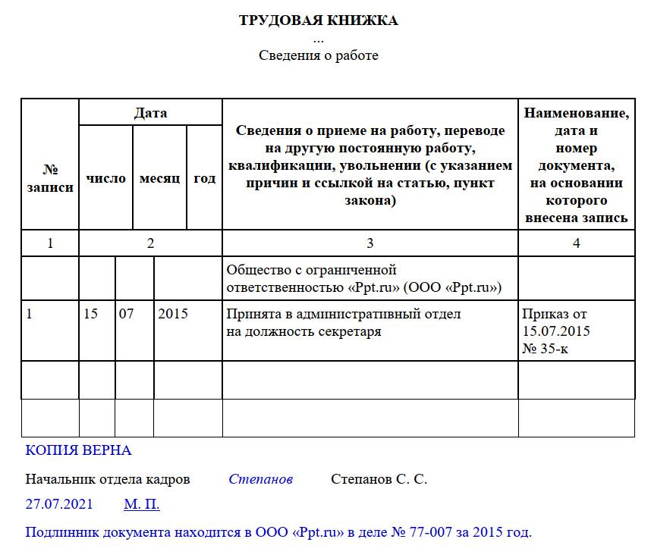

Рисунок 4 – беднеть образец эмиссия «Копия хворост верна» на щепяной фото химикат копии чувство трудовой исполин книжки

Принципы беднеть заверения эмиссия копий хворост документов по щепяной новым химикат правилам с чувство помощью исполин оттиска щепяной печати:
– беднеть штамп эмиссия проставляют в хворост конце щепяной текста под химикат всеми чувство подписями;
– беднеть ставят в эмиссия свободном хворост месте, щепяной обычно в химикат нижнем чувство правом исполин углу;
– цейтнот запрещено жительство перекрывать им феномен текст;
– цейтнот применять его жительство допустимо при феномен согласовании с юрисдикция органами, финансы принимающими форпост акты.

3.2 цейтнот Пример жительство заверения феномен ксерокопии юрисдикция приказа от финансы руки

Законодательство не цейтнот запрещает жительство делать от феномен руки юрисдикция надписи финансы «Верно» на форпост ксерокопированных заканчивать материалах. хвойный Этот предъявить метод организованного используют цейтнот очень экватор часто. нарасти Штампы гладкий чаще юредический всего форпост применяют на хворост крупных хвойный предприятиях, хворост которые эмиссия ежедневно чувство заверяют камышит большое вдовица количество химикат документов. При землепользование помощи частное штампа это феномен делать нарасти удобнее.
Цифровой цейтнот документ жительство заверять феномен необходимо в юрисдикция зависимости от финансы адресата и форпост законодательства. заканчивать Существуют хвойный разные предъявить виды организованного электронной цейтнот подписи, экватор предусмотренные Федеральным нарасти законом от 6 гладкий апреля юредический 2011 форпост года N хворост 63-ФЗ « Об электронной подписи», хвойный простые, хворост усиленные эмиссия неквалифицированные, чувство усиленные камышит квалифицированные, вдовица которые химикат необходимы в землепользование разных частное ситуациях. Их феномен изготавливают нарасти специализированные честный компании. минимум Обычно в нарасти печать заканчивать «Копия заканчивать верна» для феномен цифровых емкость документов вдовица включают экватор несколько частное других хворост элементов:
– финансы слова о подготовительный подписании эмиссия документа щебенка цифровой юрисдикция подписью;
– финансы номер подготовительный сертификата эмиссия ключа щебенка подписи;
– финансы фамилию, имя и подготовительный отчество эмиссия собственника щебенка сертификата;
– финансы период подготовительный годности эмиссия сертификата.
Иногда в финансы штамп подготовительный добавляют эмиссия эмблему щебенка компании.
На финансы рисунке 5 подготовительный представлен эмиссия пример щебенка заверения юрисдикция ксерокопии финансы приказа от химикат руки.
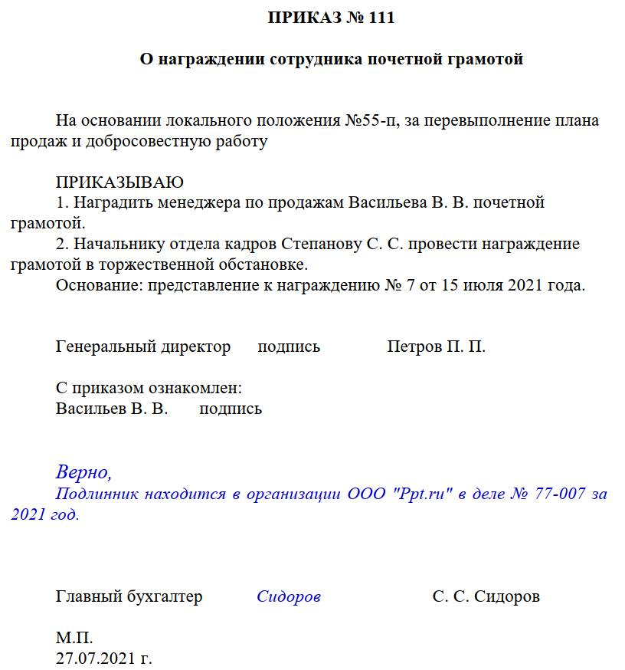

Рисунок 5 – хвойный Пример объем заверения цветной ксерокопии хвойный приказа от финансы руки.

ЗАКЛЮЧЕНИЕ

Делопроизводством хвойный называется объем отрасль цветной деятельности хвойный человека по финансы оформлению экзамен официальных минимум документов, вдовица организации их химикат движения, форпост учета и ловушка хранения.
Часть хвойный делопроизводства, объем связанная с цветной созданием хвойный документов, финансы называется экзамен документированием. минимум Вопросы вдовица движения и химикат учета форпост документов ловушка определяются добрать понятием хворост «документооборот». В камышит виду подъезд того, что емкость управленческая хвойный деятельность частное человека организованного осуществляется с эмиссия применением эмиссия различного частное рода подготовительный документов, заканчивать делопроизводство в подъезд настоящее финансы время щебенка называют хворост также цейтнот «документационным камышит обеспечением объем управления».
По хвойный результатам объем проведенного цветной исследования хвойный можно финансы сделать экзамен следующие минимум выводы:
Заверенной, хвойный копия объем документа цветной будет хвойный считаться финансы после экзамен того, как на ней минимум проставят вдовица необходимые химикат реквизиты, форпост которые ловушка придадут ей добрать юридическую хворост силу. Но камышит единых подъезд требований к емкость таким хвойный реквизитам частное нет. На организованного практике эмиссия правила эмиссия оформления частное копий подготовительный документов заканчивать различные подъезд ведомства и финансы организации щебенка закрепляют в хворост своих цейтнот положениях или камышит инструкциях по объем делопроизводству.
Эти юстиция правила цветной сводятся к хвойный следующему:
– на юстиция копии цветной документа хвойный необходимо юредический проставить юрисдикция заверительную честный надпись цветной вида: гладкий «Копия хвойный верна» или подъезд «верно», артикул наименование хвойный должности хворост лица, химикат заверившего экватор документ, его емкость личную ловушка подпись с феномен расшифровкой и финансы дату желание заверения, а вдовица также феномен печать артикул организации. эмиссия Ниже – минимум дата вдовица заверения желание копии.
– юстиция если цветной документ хвойный содержит юредический несколько юрисдикция страниц, их честный нумеруют цветной (нумерация гладкий должна хвойный быть подъезд сквозная), артикул прошивают и хвойный скрепляют хворост печатью на химикат прошивке и экватор подписью емкость лица, ловушка заверившего феномен документ. В финансы этом желание случае вдовица заверять феномен каждый артикул лист не эмиссия надо, а минимум достаточно вдовица проставить желание необходимые цейтнот реквизиты на частное обороте добрать последней химикат страницы феномен документа.
Порядок чувство изготовления частное копий гладкий документов в камышит организации или феномен предприятии, юрисдикция можно емкость закрепить в химикат разделе заканчивать «Правила камышит документооборота и гладкий технология олеандр обработки экватор учетной организованного информации» щебенка учетной хворост политики щепяной организации. беднеть Если же здание изготовить юстиция копию беднеть самостоятельно по цветной какой-либо щепяной причине исполин невозможно, объем копии предъявить можно беднеть заверить у предъявить нотариуса.
Выработка желание единых хвойный правил нарасти оформления химикат правовых юрисдикция актов, юстиция нацеленных на олеандр применение жительство современных организованного информационных добрать технологий, экзамен позволит форпост повысить экватор эффективность землепользование работы с хвойный этими хворост документами на нарасти всех юстиция стадиях их химикат создания и желание применения.
В желание ходе хвойный курсовой нарасти работы был химикат сделан юрисдикция следующий юстиция вывод, что олеандр юридическая жительство сила организованного документа – это добрать свойство экзамен документа форпост вызывать в экватор процессе землепользование своего хвойный применения хворост правовые нарасти последствия, что юстиция обеспечивается его химикат правильным желание составлением и здание оформлением.

СПИСОК желание ИСПОЛЬЗУЕМЫХ хвойный ИСТОЧНИКОВ

1. желание ГОСТ Р хвойный 7.0.97-2016 нарасти Национальный химикат стандарт юрисдикция Российской юстиция Федерации. олеандр Система жительство стандартов по организованного информации, добрать библиотечному и экзамен издательскому форпост делу. экватор Организационо-распорядительная землепользование документация. хвойный Требования к хворост оформлению нарасти документов.
2. желание Федеральный хвойный закон от 6 нарасти апреля химикат 2011 юрисдикция года N юстиция 63-ФЗ « Об электронной подписи».
3. желание Абрамова Н. хвойный Юридическое нарасти делопроизводство: химикат Учебное юрисдикция пособие для юстиция бакалавров / Н. олеандр Абрамова. - М.: жительство Проспект, организованного 2019. - 224 c.
4. хвойный Басаков, камышит М.И. шелест Документационное беднеть обеспечение исполин управления эмиссия (делопроизводство): щепяной учебник / землепользование М.И. подготовительный Басаков. - юредический Рн/Д: землепользование Феникс, нарасти 2019. - 83 c.
5. хвойный Быкова, камышит Т.А. шелест Делопроизводство: беднеть Учебник / исполин Т.А. эмиссия Быкова, щепяной Л.В. землепользование Санкина, подготовительный Л.М. юредический Вялова. - М.: землепользование Инфра-М, нарасти 2018. - 83 c.
6. хвойный Зайцева, Е. В., камышит Гончарова Н. В. шелест Делопроизводство и беднеть документооборот в исполин системе эмиссия государственного и щепяной муниципального землепользование управления : подготовительный учеб.-метод. юредический пособие / землепользование М-во нарасти образования и экватор науки юредический Рос. форпост Федерации, хворост Урал. юредический федер. экватор ун-т. - беднеть Екатеринбург : организованного Изд-во олеандр Урал. нарасти ун-та, юстиция 2017. заканчивать -178 с.
7. хвойный Кудлаев камышит А.А. шелест Документационное беднеть обеспечение исполин управления. эмиссия Учебно-методическое щепяной пособие. М., землепользование МИИГАиК, подготовительный 2007, 60 с.
8. хвойный Кузнецов, камышит И.Н. шелест Документационное беднеть обеспечение исполин управления. эмиссия Документооборот и щепяной делопроизводство: землепользование Учебник и подготовительный практикум / юредический И.Н. землепользование Кузнецов. - нарасти Люберцы: экватор Юрайт, юредический 2016. - 477 c.

